Nitovací stroj na reťaz motocyklov QS22248

**POZNÁMKA:** Táto príručka slúži len na referenčné účely. Pred začatím opravy sa vždy riaďte podrobným popisom opravy, ktorý poskytol výrobca vozidla.

**POPIS NÁSTROJA**

Univerzálny nitovací stroj na demontáž a montáž motocyklových reťazí. Vhodné pre veľkosti 520, 525, 530, 532 a 630. Nástroj je možné zabezpečiť pomocou zveráka alebo kľúča (19 a 27 mm). Pred každým použitím je vhodné skontrolovať niť a namazať ju, aby nedošlo k ľahšiemu nitovaniu. Mazivo zároveň chráni závity pred poškodením. Sada obsahuje tri trne s priemerom 3, 4 a 5 mm.

# NASTAVIŤ OBSAH

1. A - telo s centrálnou skrutkou
2. B - strmeň
3. C - tŕne v troch veľkostiach
4. D - cez puzdrá v troch veľkostiach
5. E - adaptér na nitovanie

# INŠTRUKCIE NA POUŽÍVANIE

## Zovretie reťaze

**1.** Pomocou pilníka alebo brúsky zbrúste čap reťaze (obrázok 1).

**2.** Vyberte tŕň (C), ktorý zodpovedá veľkosti kovanej reťaze, a vložte ju do stredovej skrutky (A). Uistite sa, že je skrutka úplne usadená v otvore pre skrutku, v prípade potreby namažte tesniaci krúžok skrutky.

**3.** Uistite sa, že je skrutka úplne usadená v otvore pre skrutku. V prípade potreby vyberte správne puzdro (D) a upevnite ich do strmeňa (B).

4. Pretiahnite reťaz strmeňom (B) a potom nasaďte teleso reťaze (A) na strmeň (B). Pomocou imbusového kľúča 4 mm upevnite reťazový strmeň s telesom reťaze v polohe označenej A.

**5.** Vložte tŕň (C) a dotiahnutím stredovej skrutky (A) rukou zaprite tŕň o čap, ktorý chcete odnitovať (obrázok 2).

**6.** Pripevnite strmeň (kľúč 27 mm) a rovnomerne utiahnite stredovú skrutku (A) kľúčom 19 mm, kým nebude čap vyrazený z reťaze (obrázok 4).

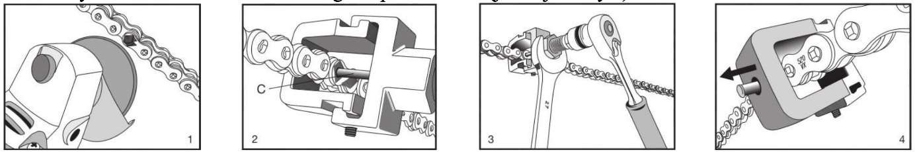

## **Reťazové nitovanie**

1. Nasaďte nový článok na reťaz (obr. 5).

2. Vložte reťaz s priloženou sponou do strmeňa B a nasaďte adaptér E (obr. 6).

3. Vyberte tŕň (C) zo stredovej skrutky (A) a po jej otočení ho znovu zasuňte do otvoru pre skrutku (obrázok 7).

4. Nasaďte teleso A na strmeň B a upevnite ho v polohe A. Utiahnite centrálnu skrutku a zatlačte článok reťaze (obrázok 8).

5. Povoľte centrálnu skrutku a odstráňte adaptér (E). Umiestnite strmeň proti telesu do polohy B (obrázok 9).

6. Vyberte adaptér E. Vložte čap reťaze do čapu C a zaskrutkujte čap reťaze do čapu reťaze utiahnutím stredovej skrutky kľúčom 19 mm.

7. Povoľte stredovú skrutku a opakujte postup pre druhý čap v článku reťaze (obrázok 10).

